4.12.4 Assessment Chart
The assessment chart generates financial charts in the system. These include, the cost evaluation (target/actual comparisons, budgets to costs and in-depth charts), the general charts, ( offers, budgets, invoices, expenses, costs and cash flow, profit contribution, including in-depth charts), overviews of billable and billed services, a list of open entries and the results evaluation.
The charts can be opened in the work area by using ... ...
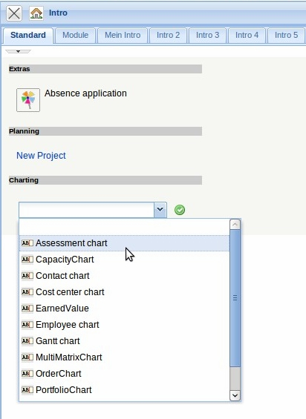
... the functionality “Charting”.
Die Auswertung “Kostenauswertung” liefert eine komplette Übersicht über die Budgets und die tatsächlichen internen Kosten als Plan/Ist-Vergleich. Dabei werden die Budgets und Kosten nach Kostenarten gruppiert. Die internen Budgets kennzeichnen die internen Kosten basierend auf den Plandaten der Arbeitspakete und aus der Budgetverwaltung. Die (internen) Kosten werden aus der Leistungserfassung (TimeTracker) und der Kostenerfassung bestimmt.
Die Auswertung “Fakturaauswertung” generiert eine Übersicht zu allen Fakturadaten und der Kostenerfassung.
Fakturadaten: Hier werden die Angebotswerte (Extern Netto/Extern Brutto) und der interne Angebotswert (handbuch:kapitel_2:2.4.01_angebot|Angebot]] basiert auf diesen internen Kosten), die internen und externen Budgets (aus den Arbeitspaketen und der Budgetverwaltung), die [[handbuch:kapitel_2:2.4.11_rechnung|Rechnungsbeträge (Extern Netto/Extern Brutto) und der interne Rechnungswert (fakturierbare Leistungen) sowie die Zahlungseingänge und offene Forderungen aufgelistet. Kostendaten: Hier werden aus der Zeit- und Kostenerfassung die direkten Kosten (Reisekosten, Fahrtkosten, Belegkosten und Fremdkosten) und die Eingangsrechnungen inklusive Zahlungsausgänge und evtl. die offenen Verbindlichkeiten aufgeführt.
Die Auswertung “Fakturierte Zeiten (Projekte)” erzeugt eine Übersicht über alle geplanten, beauftragten, erbrachten, fakturierbaren und bereits fakturierten Projektleistungen auf Basis der erfassten und abgerechneten Zeiten und Kosten. Diese Auswertung basiert auf den Projekten.
Die “Ergebnisauswertung” fasst alle betriebsinternen Kosten und Erlöse zusammen und errechnet das Projektergebnis. Wenn keine Einschränkung bezüglich der Projekte definiert wird, werden auch die Gemeinkosten berücksichtigt und entsprechend abgezogen. Die Bestimmung der Rechnungswerte und Ist-Kosten geschieht analog zur Fakturaauswertung.
Die Auswertung “Offene Posten” erzeugt eine Liste aller noch (teil-)offenen Posten. Diese Liste zeigt sowohl die Zahlungsein- als auch Zahlungsausgänge die noch (teilweise) offen sind.
Die Auswertung “Fakturierbare Projektzeiten” erzeugt eine detaillierte Übersicht über alle erfassten und fakturierbaren Zeiten. Die Istaufwände kommen dabei direkt aus dem |TimeTracker, die Werte für die fakturierbaren Dauern entweder aus dem TimeTracker (wenn die entsprechende Option aktiv ist) oder aus der Funktionalität “Fakturierbare Zeiten”. Diese Variante listet die Projektzeiten projektweise auf und führt im unteren Teil die Einzelzeitnachweise mit den Bemerkungen auf.

